Guimauve à la rose & noix de coco

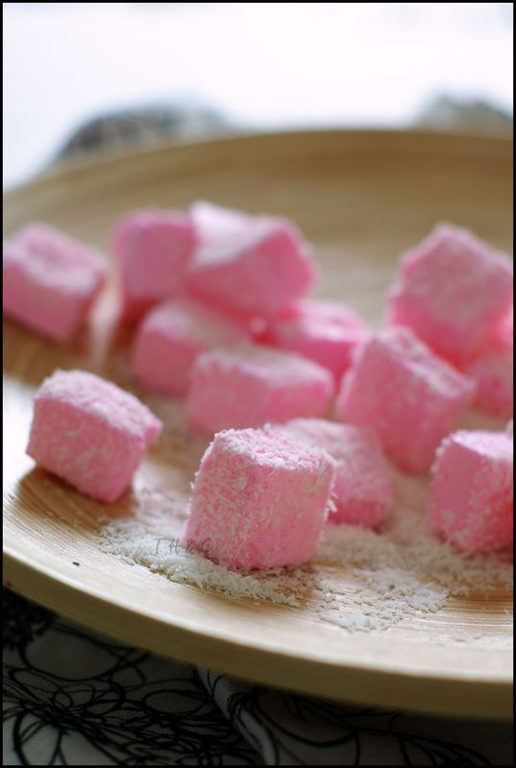
Ingrédients :
250 g de sucre
80 mld'eau
12 g de gélatine (soit 6 feuilles Vahiné)
90 g de blancs d'œufs (soit 3)
1,5 bouchon d'arôme eau de rose
Colorant (facultatif)

Enrobage :
40 g de sucre glace
50 g de maïzena ou fécule
Noix de coco (de bonne qualité de préférence)

Faire ramollir les feuilles de gélatine dans une grande quantité d'eau froide.
Dans une casserole, verser le sucre et l'eau. Sur feu moyen, porter à ébullition et cuire jusqu'à 130°c en vérifiant avec un thermomètre.

Pendant ce temps, monter les blancs d'œuf avec une pincée de sel. Lorsque les blancs ont une consistance mousseuse (pas en neige ferme), verser le sirop chaud en filet, tout en laissant tourner le batteur.
Ajouter la gélatine essorée, le colorant et enfin l'arôme. Continuer de battre pendant 5-8 minutes jusqu'à ce que le mélange soit tiède.

Dans un saladier, mélanger la maïzena et le sucre glace.

Dressage dans un moule en silicone (type moule à tarte) :
Tapisser le fond de papier sulfuriser et saupoudrer avec un peu de mélange maïzena-sucre glace. Verser la guimauve tiède. Lisser le dessus avec une spatule.
Laisser reposer à température ambiante, 6 heures minimum une nuit c'est mieux.
Démoulage : saupoudrer le dessus de la guimauve avec un peu de mélange de noix de coco ou bien maïzena-sucre glace.
Passer la lame d'un couteau trempé dans de l'eau chaude tout autour des bords. Poser une feuille de papier sulfurisé dessus et retourner. Retirer délicatement le moule en s'aidant du couteau et des doigts si nécessaire.

Dressage sur une feuille de papier sulfurisé ou dans un cadre :
Préparer une feuille de papier sulfurisé, saupoudrer avec le mélange maïzena-sucre glace, poser le cadre. Verser les blancs tièdes et lisser le dessus. Laisser reposer à température ambiante, 6 heures minimum une nuit c'est mieux.

Découpage :
Humidifier la lame d’un couteau dans l'eau chaude, découper en carré, puis enrober les guimauves dans de la noix de coco ou bien le restant de mélange sucre glace-maïzena.
Y'a plus qu'à déguster !!

Astuces : humidifier la lame à l'aide d'un torchon propre ou sopalin. Utiliser de préférence un couteau à lame lisse. Conserver les guimauves à température ambiante. Le mélange maïzena ou fécule + sucre glace sert à absorber le surplus d'humidité.
Je n'avais plus assez de place dans le cadre, j'ai dressé le restant à l'aide d'une poche à douille en formant des boudins (coucher sur du papier sulfurisé + maïzena-sucre glace).

